V1 – Bromierung von Toluol
Dieser Versuch verdeutlicht das Prinzip der radikalischen Substitution an Toluol nach dem SSS-Prinzip (Sonne, Siedehitze, Seitenkette). Das Brom reagiert sehr schnell bei Wärme und Lichteinstrahlung an der Methylgruppe des Toluols. Der freiwerdende Bromwasserstoff kann mit einem angefeuchteten pH-Papier nachgewiesen werden.

Gefahrenstoffe
Toluol |  |  | H: 225, 361, 304, 373, 315,336 |  |  | P: 210, 301+310, 331, 302+352
Brom |  |  | H: 318 |  |  | P: 305+351+338, 311
Natriumthiosulfat |  |  | - |  |  | -
Benzylbromid |  |  | H: 319, 335, 315 |  |  | P: 305+351+338, 302+352
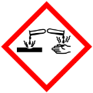 |  | 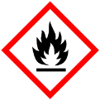

Materialien: Reagenzglas mit Stopfen, Pipette (10 mL), Pasteurpipette, Universalindikator-Papier, UV-Lampe oder Overhead-Projektor
Chemikalien: Natriumthiosulfat-Lösung, Brom, Toluol
Durchführung: Unter dem Abzug werden in einem Reagenzglas 3 mL Toluol mit etwa 3 -5 Tropfen Brom versetzt. Anschließend wird das Reagenzglas mit einem Stopfen verschlossen und dieses für etwas 5 min mit einer UV-Lampe oder mit einem Overhead-Projektor belichtet. Nach Entfernung des Stopfens wird ein pH-Papier über das Reagenzglas gehalten.
Beobachtung: Die farblose Lösung färbt sich nach Bromzugabe braun-orange. Nach Belichtung ist die Lösung farblos geworden. Das pH-Papier verfärbt sich rot-violett.
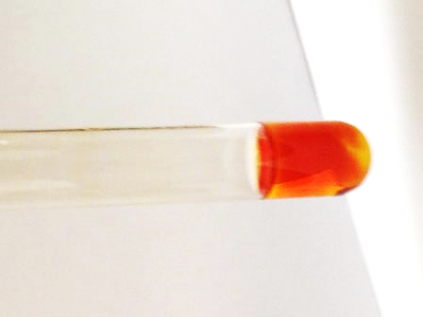 | 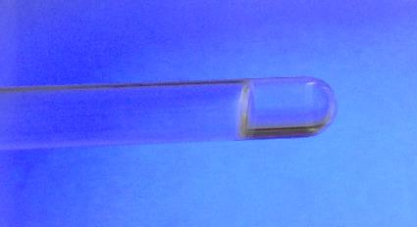
Abb. 1 – Reagenzglas mit Brom und Toluol vor (links) und bei der Belichtung mit UV-Licht (rechts).

Deutung: Der Farbumschlag der Lösung beim Belichten ist auf eine radikalische Substitution zurückzuführen:
Initiation: Die Brommoleküle werden unter UV-Licht homolytisch gespalten, sodass zwei Bromradikale entstehen.
Kettenfortpflanzungsreaktion: Im ersten Schritt wird Bromwasserstoff gebildet, welcher einen aciden Charakter besitzt und die Färbung des pH-Papiers erklärt.
Kettenabbruchreaktion: Treffen zwei Radikale aufeinander wird kein neues Radikal erzeugt. In diesem Versuch ergeben sich drei mögliche Abbruchreaktionen:

Entsorgung: Das entstandene Benzylbromid wird im halogenhaltigen organischen Lö- sungsmittelabfall entsorgt. Alle Bromreste werden mit Thiosulfat-Lösung versetzt und mit Natriumhydrogencarbonat auf einen neutralen pH-Be reich eingestellt. Anschließend wird diese Lösung über den Ausguss ent- sorgt.
Literatur: Asselborn, Wolfgang (Hg.) (2013): Chemie heute. Braunschweig: Schro- edel.
Die Handhabung von Brom erfordert für die Schule eine besondere Substitutionsprüfung. Für den Versuch existiert keine alternative Chemikalie, um die radikalische Substitution zu demonstrieren. Die radikalische Substitution sollte vor dem Versuch bereits von den SuS verstanden sein, damit der Versuch auch richtig gedeutet werden kann.

